JUSTICES DE PAIX DU BRABANT WALLON

[*www.jpbw.be*](http://www.jpbw.be)



**MANUEL**

**à l’usage des administrateurs familiaux**

**Avant toute chose, lisez**

**ATTENTIVEMENT ET INTEGRALEMENT**

**l’Ordonnance que vous avez reçue**

**VOUS VENEZ D’ETRE DESIGNE COMME ADMINISTRATEUR DES BIENS ET / OU DE LA PERSONNE**

1. **L’Ordonnance**

Puisque vous utilisez la plate-forme du R.C.P.P. (Registre central pour la personne protégée – Voy. point n° V), vous pourrez la consulter en ligne dès son prononcé.

L’utilisation de la plate-forme n’est pas obligatoire (sauf pour les administrateurs professionnels), mais est plus que fortement recommandée : elle vous permettra d’avoir accès à certains documents qui vous concernent, de communiquer aisément avec le Greffe et, en cas de besoin, avec le Juge, et elle vous permettra de suivre l’évolution du dossier.

L’Ordonnance fera également l’objet d’une publication aux Annexes du Moniteur belge.

1. **Que contient-elle ?**

L’Ordonnance fixe les prérogatives, mais également les devoirs de chacun.

Elle contient la liste des actes d’administration (gestion courante) et de disposition (situations plus rares, Voy. ci-dessous) que l’administrateur est autorisé à poser.

Elle contient la liste des décisions que la personne protégée n’est plus autorisée à prendre seule, pour ce qui concerne sa personne.

**ATTENTION :**

**pour certains actes, une autorisation PREALABLE du juge de paix est nécessaire ;**

**pour d’autres, tout à fait personnels, le juge ne pourra pas autoriser l’administrateur à agir à la place de la personne protégée.**

Elle contient également certaines règles ou principes auxquels l’administration sera soumise.

Elle contient encore les échéances qui devront être respectées pour le suivi du dossier.

Enfin, elle peut contenir certaines indications ou permissions en cas de décès de la personne protégée (Voy. ci-dessous).

1. **Que ne vais-je pas y trouver ?**

L’Ordonnance ne contient pas de directives pratiques sur la manière concrète de procéder ou pour parvenir à réaliser certaines tâches.

L’ordonnance ne contient pas non plus de recette miracle pour obtenir un résultat particulier (par exemple, lorsque la personne protégée oublie de prendre régulièrement ses médicaments) ou pour savoir comment se comporter face aux réactions, qui peuvent être surprenantes, de la personne protégée.

Si la réponse à votre interrogation ne se trouve pas dans ce manuel, n’hésitez pas à prendre contact avec le Greffe, qui pourra peut-être vous fournir un renseignement (mais pas vous donner de conseil sur la meilleure chose à faire ou la meilleure manière de procéder, ni faire quoi que ce soit à votre place), ou avec un avocat ou un notaire selon le cas.

Enfin, l’Ordonnance ne contiendra pas d’instructions en matière d’explications et de dialogue qu’il faudra certainement avoir avec la personne protégée, pour qu’elle puisse, s’il y a lieu, accepter cette décision.

1. **Que dois-je faire immédiatement en tant qu’administrateur des biens?**
2. **Quelles personnes / institutions dois-je informer ?**

Si certaines personnes / institutions seront informées de votre désignation en suite de la publication aux Annexes du Moniteur belge, il est préférable et prudent de signaler ce changement dans la situation de la personne protégée, en fonction de ce que prévoit l’Ordonnance, à :

* sa ou ses banques ;
* ses créanciers (fournisseurs d’énergie, fournisseurs de services – téléphone, internet, repas à domicile, femme de ménage, … –, assureurs, société de prêt, …) ;
* ses débiteurs (institutions de sécurité sociale – pension, S.P.F. – Sécurité sociale [Vierge Noire], mutuelle, C.P.A.S., caisse de chômage, caisse d’allocations familiales, …) ;
* l’école où les enfants sont scolarisés ;
* son employeur ;
* son bailleur ;
* les huissiers de justice si des procédures de recouvrement sont déjà en cours ;
* le médiateur de dettes s’il existe un règlement collectif de dettes.

Certaines de ces institutions vous demanderont une copie de l’Ordonnance de désignation. Ce qui les intéresse particulièrement, c’est le « dispositif » de l’Ordonnance, c’est-à-dire, la partie qui détaille ce que vous êtes autorisé(e) à faire.

Vous n’avez pas d’obligation de communiquer la « motivation » de l’Ordonnance, c’est-à-dire la partie où le juge explique pourquoi il décide de vous désigner.

Il est important que vous conserviez un exemplaire de la décision et que vous disposiez de quelques copies de celle-ci (au moins dans les premières semaines de votre désignation), qui ne vous seront pas fournies par le Greffe.

1. **A quelles vérifications dois-je procéder ?**

Les comptes d’épargne et / ou de placement sont-ils bien bloqués (« frappés d’indisponibilité ») ?

Cela ne signifie pas qu’ils sont inutilisables (il est toujours possible d’effectuer un versement vers ces comptes), mais le retrait ou le virement de sommes à partir de ces comptes ne sera possible que moyennant une autorisation préalable du juge de paix.

La mutuelle de la personne protégée est-elle bien en ordre ? Le statut de la personne protégée est-il correct (personne isolée, chef de famille, B.I.M., …) auprès de son organisme assureur ?

Sinon, veiller à régulariser la situation le plus rapidement possible.

La personne protégée est-elle bien assurée en « R.C. familiale » ?

Sinon, souscrire une telle assurance.

Les lieux où la personne protégée réside, mais également les autres immeubles dont elle serait propriétaire, sont-ils bien assurés contre l’incendie.

Le véhicule de la personne protégée est-il correctement assuré ?

1. **Quelles (autres) démarches dois-je accomplir**

Dans la mesure du possible :

* ne conserver qu’un seul compte à vue qui deviendra ainsi le « compte de gestion » ;
* prévoir un versement automatique de l’excédent du compte de gestion vers le compte d’épargne ;
* centraliser les avoirs auprès d’une seule banque ;
* si cela se justifie, ouvrir un compte « argent de poche » pour la personne protégée ;
* lorsque la personne protégée possède un coffre, procéder à son inventaire en présence de la personne de confiance, mais également d’un tiers neutre, tel que le proposé de l’agence bancaire. Le cas échéant, procéder à la clôture de la location du coffre ;
* en cas de nouveau / changement de compte de payement (pour les allocations, pour la rémunération, pour les remboursements de la mutuelle, …, pour le versement des loyers, pour les domiciliation, pour les prélèvements automatiques, …), vérifier avec l’interlocuteur qu’il dispose du bon n° de compte ou lui communiquer le nouveau n° de compte ;
* veiller à être en possession d’un exemplaire du bail de la personne protégée et vérifier que ce contrat de bail a bien été enregistré ;
* lorsque vous constatez que la personne protégée n’est plus en mesure de conduire un véhicule, prenez contact avec l’agent de quartier pour évaluer avec lui /elle, la situation ;
* vérifier qu’il n’existe pas de procédure judiciaire en cours ;
* en cas de situation difficile, envisager l’introduction d’une demande de règlement collectif de dettes.

1. **En quoi consiste un premier rapport ou rapport d’installation ?**

Le rapport initial est établi sur la base du modèle de rapport fixé par le Roi, dans un délai de six semaines à partir de la désignation.

Si vous êtes inscrit sur la plate-forme du R.C.P.P. , vous le trouverez sous l’onglet « Formulaires » (Voy. la section « Gérer le dossier de la personne protégée en ligne).

Il vise à décrire la situation patrimoniale de la personne protégée, en principe, à la date du dépôt de la requête.

Il contient la liste des avoirs bancaires (en ce compris le contenu d’un coffre éventuel) et financiers (cash, produits financiers, …), des immeubles de la personne protégée, ainsi que des droits que la personne protégée détient dans ces immeubles (pleine propriété, nu-propriété / usufruit, part indivise), mais également les biens meubles qu’elle possède (mobilier meublant, bijoux, objets d’art, véhicule, …).

L’inventaire des biens meubles peut se faire dans un relevé exhaustif, le cas échéant, avec l’estimation de la valeur par un expert, ou via un reportage photographique.

L’exhaustivité de cet inventaire permettra, surtout en ce qui concerne les bijoux, d’éviter toute contestation ultérieure.

Le rapport initial indiquera également l’état des revenus de la personne protégée et de ses dettes, ainsi que des modalités de leurs remboursements.

Le rapport initial présentera ainsi un budget et, en cas de déséquilibre de ce budget, les pistes de solution pour permettre un retour à l’équilibre du budget.

Au rapport initial, joignez les annexes s’il y en a, et en tout cas les extraits de compte attestant des soldes des comptes à la date de la requête.

Ce premier rapport doit enfin être communiqué à la personne protégée (sauf dispense) et à la personne de confiance.

1. **Que dois-je faire immédiatement en tant qu’administrateur de la personne ?**
2. **Quelles personnes / institutions dois-je informer ?**

Ici également, tout dépendra de ce que contient l’Ordonnance.

Mais, en règle, la première personne à informer est le médecin traitant de la personne protégée, afin qu’une mention puisse figurer dans son dossier médical.

Même si cela n’est pas en lien direct avec la mission d’un administrateur de la personne (la personne protégée reste titulaire de l’autorité parentale sur les enfants), informer l’école des enfants de la personne protégée, du changement de sa situation.

Tant l’administration communale que l’administrateur des bien, s’il est différent, seront informés de votre désignation en qualité d’administrateur de la personne.

Si la personne protégée est fiancée et que l’Ordonnance n’autorise pas le mariage, informer la fiancée et sa famille…

1. **A quelles vérifications dois-je procéder ?**

En fonction des interdictions portées dans l’Ordonnance, il pourrait être opportun de vérifier si :

* la personne protégée a émis des souhaits ou a donné des directives dans le cadre de la loi relative aux droits du patient ;
* la personne protégée a effectué des déclarations en matière de don d’organes, de fin de vie (attention : une déclaration relative à un choix en fin de vie doit être renouvelée tous les cinq ans et la personne protégée n’est plus capable de procéder à ce renouvellement, même de l’accord préalable du juge de paix) ;
* il n’existe pas de procédure judiciaire en cours.

1. **Quelles (autres) démarches dois-je accomplir ?**

A priori, aucune autre démarche ne doit être accomplie en raison de votre désignation en qualité d’administrateur de la personne.

Cependant, il ne peut être exclu que, ponctuellement, une démarche particulière doit nécessaire en vue d’une modification ultérieure.

Votre premier rapport doit également être communiqué à la personne protégée (sauf dispense) et à la personne de confiance.

1. **En quoi consiste un premier rapport ou rapport d’installation ?**

Le rapport initial décrit la situation dans laquelle la personne protégée se trouve, en ce compris la situation familiale.

Le cas échéant, ses habitudes, les « rituels » ou les « routines » qu’elle a adoptés.

Les éventuels projets / plans de ou pour la personne protégée (chercher un travail, suivre une formation, déménager, …).

1. **Que dois-je faire immédiatement en tant qu’administrateur des biens et de la personne ?**

Puisque l’administrateur des biens et de la personne cumule les missions, il lui incombe d’accomplir tout ce que l’administrateur de la personne et l’administrateur des biens auraient dû faire séparément.

1. **Le R.C.P.P. – Qu’est-ce que c’est ? / Comment ça fonctionne ?**

Le R.C.P.P. est une plate-forme d’échange d’informations et de communication entre les parties intervenant dans le dossier (juge, greffe, avocat, administrateur, personne protégée, personne de confiance).

Il s’agit du volet (destiné au) « public » du dossier d’administration.

Vous pourrez y avoir accès, soit pour communiquer vers le juge de paix, soit pour recevoir les décisions du juge de paix, grâce à votre identifiant lié à votre carte d’identité.

1. **Que dois-je faire ensuite ?**
2. **La gestion courante**

Administrer signifie gérer, comme une personne normalement prudente et diligente, prendre les décisions que la personne protégée aurait prises ou aurait voulu prendre.

Dans cette mission la personne de confiance, avec qui vous devez vous concerter régulièrement, est censée vous apporter son soutien, mais également contrôler l’exécution de votre mission.

En cas de désaccord avec la personne de confiance, c’est au juge de paix qu’il incombera de trancher.

Il est donc primordial que vous teniez régulièrement la personne de confiance au courant de la situation et de son / ses évolution(s).

La gestion courante, c’est principalement encaisser les revenus et payer les charges.

C’est également prendre toutes les décisions que la personne protégée ne peut plus prendre seule, soit en concertation avec elle, soit sans la consulter lorsqu’elle n’est plus en mesure de comprendre la situation.

C’est également parfois prendre une décision que la personne protégée n’aurait pas prise, lorsque cette décision sert l’intérêt de la personne protégée.

Plus spécifiquement, en matière de droits du patient, gérer signifiera peut-être (en l’absence de volonté contraire exprimée par la personne protégée avant votre désignation), faire le choix d’un médecin ou consentir aux les risques liés à une intervention chirurgicale planifiée.

Dans cette matière, l’aide de la personne de confiance sera particulièrement bienvenue.

1. **La gestion financière à forfait**

En cas de gestion financière à forfait, un budget et une somme forfaitaire mensuelle est fixée, en concertation avec le juge de paix.

Le forfait est destiné à couvrir toutes les dépenses courantes, de sorte qu’il ne faut plus justifier de chaque payement individuellement.

Seules les dépenses extra-ordinaires (ou non récurrentes selon les cas) doivent alors pouvoir faire l’objet d’une justification particulière.

Un tel système se justifie, par exemple, lorsqu’une personne protégée habite chez ses parents ou avec un membre de la famille.

1. **La gestion financière en détail**

Ici, chaque dépense doit être exclusivement effectuée dans l’intérêt de la personne protégée.

Chaque dépense doit donc pouvoir être justifiée.

Les payements se feront alors également de préférence de manière électronique ou par virement.

Le cash sera évité autant que possible.

1. **Les actes et les prestations extra-ordinaires**
2. **Les requêtes en général**

Pour obtenir une autorisation (en vue de prélever de l’épargne, souscrire un emprunt, conclure un bail commercial, exercer un droit de réponse, transiger, …), une requête doit être déposée via le R.C.P.P., avec toutes les informations permettant au juge de paix de savoir ce qui est demandé, mais aussi de comprendre le pourquoi de l’opération, et son intérêt pour la personne protégée.

Si la requête présente une certaine urgence, il est préférable de l’indiquer ou d’un informer clairement le Greffe.

Si les explications ou les pièces fournies ne sont pas suffisantes, le juge de paix peut vous convoquer en Chambre du conseil, afin de recueillir davantage d’informations et de précisions.

1. **La vente d’immeubles**

Il faut distinguer selon qu’un compromis de vente a été signé, **devant un notaire**, avant le dépôt de la requête en désignation d’un administrateur de bien, ou non.

Lorsqu’un compromis de vente a déjà été signé devant un notaire avant le dépôt de la requête en désignation d’un administrateur de biens **et** lorsque l’étude du notaire instrumentant pour rédiger l’acte authentique de vente est établie dans le Brabant wallon, **pourvu que** les conditions de l’acte authentique et celles du compromis soient **strictement identiques**, la vente pourra en principe être poursuivie sans nouvelle autorisation du juge de paix.

Dans tous les autres cas, une autorisation du juge de paix est nécessaire avant toute démarche visant à mettre le bien en vente (y compris lorsqu’un compromis a été signé avec un agent immobilier).

La requête indiquera :

* l’identité complète de toute personne détenant des droits dans le bien à vendre, ainsi que la description complète de ses droits. Si l’administrateur des biens est lui-même propriétaire à quelque titre que ce soit du même immeuble, un administrateur *ad hoc* sera, en principe, désigné  ;
* la description précise (adresse, n° de cadastre, …) du bien à vendre, en ce compris les éventuelles dépendances / accessoires dudit bien (ex. cave, garage, …) ;
* la situation hypothécaire du bien (crédit en cours, tableau d’amortissement, …) ;
* les motifs de la vente de l’immeuble, ou pourquoi il faut le vendre ;
* s’il s’agit d’une vente de gré-à-gré, ce qui justifie qu’on ne procède pas à une vente publique ;
* l’intérêt ou l’avantage que la personne protégée tirera de l’intervention d’un tiers, tels qu’une agence immobilière. Dans ce cas, les modalités de l’intervention d’un agent immobilier ;
* le prix escompté ;
* le notaire choisi pour procéder à la vente de l’immeuble.

La requête sera complétée par les annexes suivantes :

* un rapport d’expertise, avec photographies, établi par un architecte ou un géomètre expert (si un des motifs de la vente est le coût élevé des travaux de rafraîchissement / rénovation, *quid* de l’évaluation du coût de ces travaux et du prix de vente / location avant et après travaux ?);
* une copie de la matrice cadastrale et un certificat hypothécaire ;
* l’offre d’achat unilatérale d’un candidat acheteur ;
* l’accord de toutes les autres personnes possédant des droits réels (d’usage) dans cet immeuble, tant avec le principe de la vente qu’avec le prix proposé / demandé ;
* le cas échéant, le projet de convention conclue avec l’agence immobilière qui sera chargée de le mise en vente du bien.

Il s’agit d’une autorisation de mettre l’immeuble en vente.

La passation de l’acte authentique de vente, si elle n’est pas déjà autorisée dans l’Ordonnance autorisant la mise en vente, devra faire l’objet d’une nouvelle autorisation.

A cette occasion, il y aura lieu de soumettre le projet d’acte authentique au juge de paix.

Dans tous les cas, en cas de vente d’un immeuble, solliciter le conseil d’un Notaire peut constituer une première démarche et un acte préparatoire à l’établissement de la requête en autorisation.

1. **La vente de meubles**

Toute vente étant un acte de disposition, la vente, même d’un bibelot, doit, en principe être autorisée préalablement par le juge de paix.

Il peut s’agir de meubles, de vêtements, de bijoux, d’objets de décoration, de voitures ou encore de titres ou de produits d’assurance.

Attention, « donner » constitue également un acte de disposition. Il convient donc d’être prudent à cet égard, surtout pour ce qui donne l’impression d’être sans valeur.

La requête identifiera les objets à vendre et indiquera les motifs qui justifient que ces biens soient vendus (et non conservés).

Il y a lieu de joindre à cette requête toute les informations utiles en votre possession (estimation de la valeur, décision du médecin, offre ou devis, …).

Lorsqu’une maison ou un appartement doit être vidé en vue de sa vente, la demande d’aliéner les biens meubles peut être combinée avec la demande d’autorisation de vendre l’immeuble, selon les mêmes exigences.

1. **Le déménagement**

Changer la résidence d’une personne protégée est parfois nécessaire. Par exemple, une personne protégée va vivre chez un frère ou une sœur, ou doit entrer dans une maison de repos et de soins.

La requête visant à obtenir une telle autorisation indiquera

* les adresses « de départ » et « d’arrivée » ;
* le motif pour lequel ce déménagement est souhaitable ou nécessaire ;
* l’éventuel impact sur la situation patrimoniale de la personne protégée ;
* l’avantage pour la personne protégée ;
* s’il y a lieu, si ce changement de lieu de résidence s’accompagne d’une modification du domicile de la personne protégée.

Le cas échéant, une attestation justifiant le besoin de modifier le lieu de résidence sera jointe à la requête.

1. **Le recours à l’épargne**

Parfois, le solde du compte de gestion n’est plus suffisant pour faire face aux frais d’hébergement de la personne protégée. Cependant, cette dernière dispose de liquidités, mais sur un compte d’épargne ou un compte titres.

La requête en vue de pouvoir disposer de tout ou partie des fonds inscrits au crédit de ces comptes indiquera :

* le montant que l’on souhaite transférer ou pour lequel on souhaite liquider des placements ;
* les comptes concernés ;
* les soldes respectifs de ces comptes ou la valorisation des placements ;
* l’usage prévu de ces sommes.

Les extraits de compte des comptes concernés sont joints à la requête.

Il peut arriver qu’un placement ne puisse être liquidé que sur un compte d’épargne. Dans ce cas, la requête sera double et visera d’une part, la vente des titres et d’autre part, le transfert vers le compte de gestion.

Il en ira de même si une partie de l’épargne doit être placée (achat d’actions, de bons de caisse, de produits d’assurance, …). Dans ce cas, la requête visera d’une part, l’autorisation de mobiliser l’épargne et d’autre part, l’autorisation d’investir ces montants dans un produit financier. Un descriptif / prospectus relatif au placement sera également joint à la demande.

1. **L’acceptation d’une succession**

Une succession peut être positive ou déficitaire, selon que l’actif dépasse ou non les dettes du défunt.

Ici encore, le conseil préalable d’un Notaire n’est peut-être pas une précaution superflue.

La règle est celle de l’acceptation sous bénéfice d’inventaire de la succession.

Sans autre précision, c’est cette autorisation qui sera donnée, et qui désignera un Notaire chargé de procéder à l’inventaire de la succession.

Si vous souhaitez pouvoir être autorisé à accepter purement et simplement cette succession, ou à la refuser, il y a lieu de l’indiquer clairement.

Dans tous les cas, la requête indiquera :

* l’identité de la personne décédée ;
* la date et le lieu du décès
* le lien de parenté entre la personne protégée et la personne décédée ;
* si l’administrateur des biens est lui-même partie, à quelque titre que ce soit, dans cette succession (auquel cas, un administrateur *ad hoc* pourra être désigné) ;
* les éléments qui justifient l’option héréditaire choisie, et en particulier, s’il existe un immeuble dans cette succession ;
* le Notaire qui serait chargé de la liquidation et du partage de cette succession.

A cette requête il y aura lieu de joindre, dans la mesure du possible :

* une copie de l’extrait d’acte de décès ;
* s’il y a lieu, un certificat d’hérédité ;
* tous les éléments qui permettent de connaître la consistance active et passive de la succession ;
* le cas échéant, le projet de déclaration de succession.

Attention : une fois l’option héréditaire posée, un retour en arrière n’est possible que pour renoncer au bénéfice d’un inventaire et devenir héritier pur et simple. Une nouvelle requête est nécessaire.

1. **Le partage d’une succession**

Pour obtenir la validation d’un acte de partage, le projet d’acte authentique de partage doit être adressé au juge de paix qui fixera une audience au cours de laquelle cet acte authentique sera signé.

Tout acte de partage sous une autre forme que la forme authentique ne sera que provisionnel et sous la responsabilité de l’administrateur des biens.

1. **La participation à une action judiciaire**

En principe, la participation à une action judiciaire, tant en tant que demandeur que défendeur requiert une autorisation préalable.

Une telle autorisation n’est pas nécessaire (mais il est toujours plus prudent d’en informer quand même le juge de paix) lorsqu’il s’agit d’une constitution de partie civile, d’une procédure locative ou d’une demande relative à une prestation de sécurité sociale (allocations familiales, C.P.A.S., allocation de remplacement de revenus, aide aux personnes âgées, intervention pour l’aide d’un tiers, …).

La requête précisera :

* l’objet de l’action ;
* la juridiction compétente ;
* la qualité dans laquelle la personne protégée interviendra ;
* si l’administrateur des biens est lui-même partie, à quelque titre que ce soit, dans cette même procédure (auquel cas, un administrateur *ad hoc* pourrait être désigné) ;
* si la personne protégée bénéficie d’une assurance protection juridique ;
* le nom de l’avocat qui sera chargé de la défense des intérêts de la personne protégée ;
* l’intérêt pour la personne protégée à la solution du litige.

Dans la mesure du possible, il sera joint à cette requête :

* la copie des actes de procédure déjà intervenus, ainsi que des dossiers de pièces déjà communiqués
* le projet d’acte introductif d’instance et le projet d’inventaire des pièces, ainsi que leur copie ;
* tout document relatif à la procédure concernée.

Attention : une autorisation pour introduire une action ou pour participer à une action judiciaire, ne vaut pas pour interjeter appel du jugement. Une nouvelle autorisation est nécessaire.

De même, l’autorisation de participer à une action judiciaire, ne signifie pas *ipso facto* que vous êtes autorisé à introduire une demande reconventionnelle. Une nouvelle autorisation sera peut-être nécessaire.

1. **Les situations particulières (les plus courantes)**
2. **La personne protégée souhaite se marier**

Le consentement au mariage n’est pas un acte pour lequel la personne protégée pourrait être représentée par son administrateur de la personne.

Parfois, par prudence, la juge de paix a explicitement interdit à une personne protégée de consentir à un mariage.

Parfois, un mariage peut se révéler être dans l’intérêt de la personne protégée qui est en mesure de manifester son souhait et son désir de mariage.

Dans ce cas, une demande en ce sens doit être adressée au juge de paix, qui rencontrera les familles avant de prendre une décision.

Il s’agit du mariage civil, qui doit précéder un mariage religieux pour être valable.

Procéder à un mariage religieux à l’étranger en vue de le faire reconnaître *a posteriori* en Belgique n’est pas possible.

Attention : la célébration du mariage devra parfois être précédée par la signature d’un contrat de mariage. Il s’agit d’un acte pour lequel la personne protégée déclarée incapable de gérer ses biens devra être représentée par son administrateur de biens, lequel devra avoir été préalablement autorisé à signer ce contrat de mariage.

1. **La personne protégée souhaite établir / modifier un testament ou faire une donation**

Ici encore, effectuer une telle déclaration de volonté ne peut se faire par personne interposée.

Compte tenu du caractère très particulier de cet acte, la demande d’autorisation doit émaner de la personne protégée elle-même : c’est elle qui doit exprimer au juge de paix, son souhait de rédiger ou de modifier un testament, ou encore de procéder à une donation de son vivant.

La seule exception à ce principe est celle où la personne protégée n’est plus en mesure d’exprimer sa volonté de procéder à une donation, mais que des démarches ont déjà été entreprises avant la désignation de l’administrateur des biens en vue de réaliser une donation et que c’est la désignation de l’administrateur de biens qui a empêché que cette démarche ne soit finalisée.

Cette exception ne constitue toutefois pas une exception à la règle qui veut que l’administrateur (des biens et ou de la personne) ou la personne de confiance ne peuvent être désignées comme légataire de la personne protégée.

Attention : la planification successorale ne sera dès lors plus possible une fois l’administrateur des biens désigné.

1. **Le ou les rapports annuels – Quand dois-je le(s) déposer ? Que doi(ven)t-il(s) contenir ?**

Le rapport annuel constitue le résumé de ce qui s’est passé au cours de l’année écoulée. Il sera déposé, via le R.C.P.P., à chaque date anniversaire de la désignation, sauf dérogation expresse du juge de paix.

Il vous incombe de veiller au respect de ces échéances : il s’agit de votre responsabilité et un manquement à cette obligation pourrait conduire à votre remplacement.

Les lignes qui suivent constituent donc un (bref) rappel des informations à certainement communiquer, fût-ce au titre de commentaire ou de remarque.

Indiquez la ou les dates, ou la fréquence à laquelle vous avez rencontré / rendu visite à la personne protégée.

En ce qui concerne le rapport relatif à la personne, il s’agira principalement des événements qui ont modifié la situation au cours de l’année, des accidents ou des bouleversements survenu au cours de la période examinée.

Il s’agit également des projets évoqués qui ne pourront peut-être se concrétiser que plus tard.

En tout cas, ne vous contentez pas de la mention « pas de changement » : reprenez le texte de l’année précédente si la situation n’a effectivement connu aucune évolution, mais c’est tout de même rarement le cas.

Le rapport concernant le volet patrimonial doit permettre de comprendre tout ce qui a été encaissé par la personne protégée et à quoi ces sommes ont servi.

Lorsque les dépenses excèdent les rentrées, il est important de comprendre pourquoi. S’il y a lieu, exposez les raisons qui d’après vous ont conduit ou expliquent cette situation.

C’est pourquoi, il est important de tenir la liste des entrées et des sorties, mais également de conserver les justificatifs des dépenses. Parfois, la banque permet l’édition d’un livre-journal, reprenant l’ensemble des opérations sur un compte pendant une période déterminée.

Les pièces justificatives des dépenses ne doivent pas être joints au rapport, mais doivent pouvoir être fournies sur simple demande du juge de paix.

En tous cas, il faut joindre au rapport les extraits de compte attestant des soldes des comptes en début et en fin de période.

Ce rapport sera également adressé à la personne protégée (à moins que le juge de paix ne vous en ait dispensé) et à la personne de confiance.

Le rapport annuel fera l’objet d’un examen par le juge de paix qui devra approuver vos comptes.

Ce contrôle peut parfois prendre un peu de temps.

Il n’est pas utile ni nécessaire de téléphoner au Greffe pour savoir si le juge a déjà pu regarder votre rapport.

1. **L’indemnisation des frais / La rémunération des prestations**

La mission que vous exercez est en principe gratuite, puisque vous êtes un proche de la personne protégée.

Néanmoins, certains frais pourront vous être remboursés par la personne protégée, sur la base d’un justificatif.

De même une indemnisation pour le temps consacré à l’administration des biens de la personne protégée peut, dans certains cas, vous être accordée par le juge de paix.

Une demande de ce type fera l’objet d’une requête, dans laquelle les frais et les éventuelles prestations seront détaillés, tant quant à leur nature que sur leur valeur.

En aucun cas, vous n’êtes autorisé à percevoir une rémunération ou à prélever un remboursement de frais sur les avoirs de la personne protégée sans autorisation préalable du juge de paix.

Cette autorisation sera délivrée, le cas échéant, à l’occasion de l’examen de votre ou de vos rapports annuels.

1. **Que dois-je faire lorsque je remplace un administrateur ?**
2. **Quelles personnes / institutions dois-je informer**

Je dois prévenir les mêmes personnes que celles qui ont été informées au début de la mission de l’administrateur que vous remplacez, en précisant que vous devenez le nouvel administrateur de la personne protégée.

1. **Mon rôle sera-t-il différent de celui de la personne que je remplace ?**

Votre rôle sera, sauf si l’Ordonnance a modifié (élargi ou restreint) le champ de vos compétences, identique à celui de votre prédécesseur.

Un nouvel examen du dossier est toutefois nécessaire, parce que vous aurez une autre vue sur les actes qui ont été posés par votre prédécesseurs et sur l’évolution de la situation.

Le cas échéant, il vous incombe de signaler au juge de paix les éléments troublants ou les interrogations que vous pourriez avoir lors de la prise de connaissance du dossier et de la gestion de votre prédécesseur, de même que des informations que vous trouverez dans le rapport de clôture de votre prédécesseur.

1. **Dois-je établir un rapport d’installation ?**

Puisque votre mission commence et que la responsabilité est personnelle, il est prudent et recommandé d’établir un rapport d’installation pour effectuer la jonction avec le rapport de clôture de votre prédécesseur.

Le délai de six semaines à compter de votre désignation reste de rigueur.

Il ne peut en effet y avoir de « trou » dans la chronologie de la gestion.

Si vous estimez que le rapport de clôture de votre prédécesseur est complet et suffisant, vous pouvez le reprendre simplement pour votre rapport d’installation.

Le dépôt s’effectue via le R.C.P.P.

Sous quelque forme que ce soit, ce premier rapport doit également être communiqué à la personne protégée (sauf dispense) et à la personne de confiance.

1. **Quand dois-je déposer mon / rapport(s) annuel(s) ?**

Le rythme reste annuel, à compter de votre désignation et non de celle de votre prédécesseur.

1. **Que dois-je faire si je suis remplacé(e) comme administrateur / administratrice ?**
2. **Quelles personnes / institutions dois-je informer ?**

C’est votre remplaçant qui se chargera de ces démarches.

Cependant, vous pouvez avoir intérêt à prévenir certaines personnes du changement d’administrateur parce qu’il ne serait pas opportun d’attendre quelques jours, voire quelques semaines avant de communiquer cette information (maison de repos et de soins, médecin traitant, …).

1. **Que puis-je encore accomplir pour la personne protégée ?**

En règle, vous ne pouvez plus rien faire, puisque, dès que la personne qui vous succède a accepté sa mission, vous n’êtes plus l’administrateur de la personne protégée.

Vous devez cependant communiquer au nouvel administrateur toutes les informations et tous les documents en votre possession concernant la personne protégée.

De même vous devez lui remettre une copie de votre rapport de clôture et de ses annexes.

Il n’en demeure pas moins que vous devez assurer la gestion des « affaires courantes » et éventuellement des affaires urgentes, pour ici également ne pas créer d’interruption dans le suivi de la situation.

Il vous revient de tenir informé votre successeur des démarches accomplies et de lui communiquer toutes les informations qui concernent la personne protégée au cours de cette période.

1. **En quoi consiste un rapport final ou rapport de clôture ?**

Le rapport clôturant votre intervention sera identique à un rapport annuel, si ce n’est que la période couverte sera plus courte qu’une année.

Il sera aussi, de préférence, déposé via le R.C.P.P.

Il devra également être communiqué à la personne protégée (sauf si le juge de paix vous en a dispensé) et à la personne de confiance.

Les mêmes informations que pour un rapport annuel doivent être communiquées au juge de paix et les mêmes annexes doivent être jointes.

Le juge de paix demeure libre de vous interpeller au sujet de votre rapport de clôture pour, par exemple, vous demander la production du justificatif d’une dépense.

1. **Que dois-je faire en cas de décès de la personne protégée ?**
2. **Quelles personnes / institutions dois-je informer ?**

Outre les autorités qui n’auraient pas été immédiatement informées, il n’est (sans doute) pas inutile de prévenir les créanciers, mais également les débiteurs de la personne protégée de son décès.

Si la personne protégée avait un notaire de famille, il est (sans doute) indiqué de lui communiquer l’information.

Vous devez certainement informer le juge de paix (ou le Greffe) du décès et communiquer le plus rapidement possible une copie de l’extrait d’acte de décès.

1. **Que puis-je encore accomplir au nom du défunt / de la défunte ?**

En règle, le décès de la personne protégée met fin à la mission de l’administrateur.

Il y a donc bien lieu de distinguer entre ce que vous pouvez encore faire en qualité d’administrateur et ce qui ressortit aux obligations d’un héritier ou d’un légataire.

En tant qu’administrateur, vous pouvez encore payer les frais de dernière maladie, ou les frais de funérailles (lorsque la banque l’autorise), et vous devez déposer un rapport final.

Il ne vous appartient plus, par exemple, d’autoriser la libération d’une garantie locative ou de mettre fin à un contrat de téléphonie.

Lorsque la personne protégée n’a pas d’héritier, vous pouvez demander la prolongation de votre mission d’administrateur (pour une période de 6 mois maximum, ou plus courte) en vue de procéder au payement des factures échues avant le décès et qui n’auraient pas encore été réglées.

Dans ce cas, c’est à l’issue de cette période de prolongation que votre rapport final devra être déposé, via le R.C.P.P.

Enfin, même si rien ne vous y oblige, en l’absence d’héritier, il est convenable de veiller à l’organisation des obsèques de la personne protégée, à tout le moins de prendre contact avec le C.P.A.S. pour que des funérailles puissent être prises en charge.

1. **Quelles (autres) démarches dois-je accomplir ?**

La démarche principale a encore accomplir est le dépôt d’un rapport final.

1. **En quoi consiste un rapport final ou rapport de clôture ?**

Le rapport final sera établi sur le modèle du rapport annuel, avec, comme seule distinction que la période examinée ira de la date du dernier rapport annuel à celle du décès.

Si vous disposez de ces informations, il est utile d’indiquer si la personne protégée avait rédigé un testament, et, le cas échéant, l’identité du Notaire qui sera chargé de la liquidation et du partage de la succession de la personne protégée.

1. **En quoi consiste mon rôle en tant que personne de confiance ?**

En tant que personne de confiance, vous êtes le porte-parole de la personne protégée.

Vous êtes censé assurer le lien entre la personne protégée et l’administrateur, afin d’éclairer l’administrateur sur ce que la personne protégée aurait pu souhaiter dans une situation particulière.

Il est donc particulièrement important que vous rencontriez régulièrement la personne protégée.

Vous êtes en première ligne pour signaler un problème ou une difficulté qui touche la personne protégée, soit auprès de l’administrateur, soit auprès du juge de paix.

Vous êtes censé vous concerter régulièrement avec l’administrateur qui, pour sa part, devra vous interpeler avant de prendre certaines décisions.

En cas de désaccord, le juge de paix reste compétent pour tenter d’apaiser les conflits et trouver une solution dans l’intérêt de la personne protégée.

Vous êtes également en première ligne pour vous assurer que l’administrateur exécute correctement sa mission et respecte, entre autres, les obligations qui sont les siennes, comme, par exemple, le dépôt de son ou ses rapports annuels.

Vous êtes tenu au secret professionnel et vous ne pouvez donc pas dévoiler le contenu des rapports ni les informations qui sont portées à votre connaissance en votre qualité de personne de confiance.

Votre mission est, en règle, exercée à titre gratuit.

Elle prendra fin avec votre remplacement comme personne de confiance, votre désignation en qualité d’administrateur ou encore avec le décès de la personne protégée.

1. **La déclaration de préférence**

Tant l’administrateur des biens que l’administrateur de la personne que la personne de confiance peut, sans urgence, effectuer une **déclaration de préférence**.

Cette déclaration a pour but de donner une information au juge de paix s’il devait être amené à procéder à la désignation d’un nouvel administrateur ou d’une nouvelle personne de confiance en cas, par exemple, de décès de l’administrateur ou de la personne de confiance, ou si cet administrateur ou cette personne de confiance devait à son tour devenir incapable.

La déclaration peut être accomplie devant le juge de paix et le Greffier, ou elle peut être effectuée auprès d’un Notaire. Cette deuxième option est souvent plus rapide.

Dans cette déclaration, l’administrateur des biens, l’administrateur de la personne ou la personne de confiance indique le nom (l’adresse et éventuellement la date de naissance) de la personne qu’il ou elle souhaiterait voir reprendre ses fonctions dans l’hypothèse où il ou elle ne pourrait plus les exercer.

1. **Que puis-je savoir d’autre ? Qui est susceptible de m’aider / me renseigner ?**

Le SPF Justice ou la Fondation Roi Baudouin ont édité des brochures d’information, consultables via les liens suivants :

<https://justice.belgium.be/fr/themes_et_dossiers/personnes_et_familles/protection_des_majeurs>

<https://www.kbs-frb.be/fr/Activities/Publications/2017/20170329MG>

Un avocat ou un Notaire pourra également vous renseigner utilement.

Le Greffe, dans la mesure de ses possibilités et dans les limites de ses pouvoirs légaux, pourra également vous aiguiller et vous aider à surmonter une difficulté à laquelle vous seriez confronté.

**Coordonnées des justices de paix du Brabant wallon :**

Justice de paix du canton de **Braine-l’Alleud**

Rue Pierre Flamand, 68

1420 Braine-l’Alleud

Tél. : 02 / 386.47.00

Courriel : j.p.brainelalleud@just.fgov.be

Justice de paix du canton de **Jodoigne**

Rue des Commandants Borlée, 37

1370 Jodoigne

Tél. : 010 / 81.85.50

Courriel : j.p.jodoigne@just.fgov.be

Justice de paix du canton de **Nivelles**

Rue Clarisse, 115 (1er ét.)

1400 Nivelles

Tél. : 067 / 28.39.20

Courriel : j.p.nivelles@just.fgov.be

Justice de paix du canton de **Wavre 1**

Place de l’Hôtel de Ville

1300 Wavre

Tél. : 010 / 47.16.30

Courriel : j.p.wavre1@just.fgov.be

Justice de paix du canton de **Wavre 2**

Chaussée de Bruxelles, 8

1300 Wavre

Tél. : 010 / 86.82.00

Courriel : j.p.wavre2@just.fgov.be

AUTRES ADRESSES ET LIENS UTILES

**AVIQ (Ex AWHIP)** Bureau régional d’OTTIGNIES

Espace Cœur de Ville, 1340 OTTIGNIES

010 / 43.51.60

[br.ottignies@aviq.be](mailto:br.ottignies@aviq.be)

**Office National des Pensions**

Tour du midi, Esplanade de l’Europe 1060 BRUXELLES.

n° gratuit : 1765 depuis la Belgique

[Formulaire de contact | Service fédéral des Pensions (fgov.be)](https://www.sfpd.fgov.be/fr/formulaire-de-contact)

**Service de Médiation des pensions**

WTC III Boulevard Simon Bolivar, 30/5 1000 BRUXELLES

[complaint@ombudsmanpensions.be](mailto:complaint@ombudsmanpensions.be)

**SPF Sécurité sociale (Vierge Noire)**

Boulevard du Jardin Botanique, 50 B150 1000 BRUXELLES

n° gratuit : 0800 / 987 99 depuis la Belgique

[Formulaire de contact - Représentant légal - DG Personnes handicapées (belgium.be)](https://handicap.belgium.be/fr/contact/formulaire-de-contact/representant-legal.htm)

**Fédération des Notaires-Chambre du Brabant wallon**

Place Bosch, 17 1300 Wavre

**Ombudsman des Notaires.**

Rue des Bouchers, 67 1000 BRUXELLES.

[Info@ombudsnot.be](mailto:Info@ombudsnot.be)

**Barreau du Brabant Wallon**

Place Albert Ier, 63 1400 NIVELLES

[secretariat@barreaudubrabantwallon.be](mailto:secretariat@barreaudubrabantwallon.be)

**Ombudsman AVOCATS.BE**

Avenue de la Toison d’or, 65 1060 BRUXELLES

<http://www.ligeca.be/>

**CONSEIL SUPERIEUR DE LA JUSTICE**

Rue de la croix de fer, 67 1000 BRUXELLES

<http://www.csj.be/fr/content/plaintes>

**Médiateur de l’Energie.**

Boulevard du Roi Albert, II 8 /6 1000 BRUXELLES

[plainte@mediateurenergie.be](mailto:plainte@mediateurenergie.be)

**CPAS**

Voir les adresses des CPAS du Brabant wallon

<http://www.uvcw.be/communes/liste-cpas.htm>

**Association d’aides aux familles et amis de personnes atteintes de troubles psychiques**

<http://wallonie.similes.org/>

**concertation des usagers en santé mentale ASBL PSYTOYENS**

<https://www.psytoyens.be/>

**GEREZ LE DOSSIER DE LA PERSONNE PROTEGEE EN LIGNE.**

Si vous êtes dans l’impossibilité d’accéder à une source internet, un pc kiosque est disponible au greffe de la justice de paix de votre choix. Vous pouvez donc consulter votre/vos dossiers. Une prise de rendez-vous est nécessaire.

1. VOUS CONNECTER

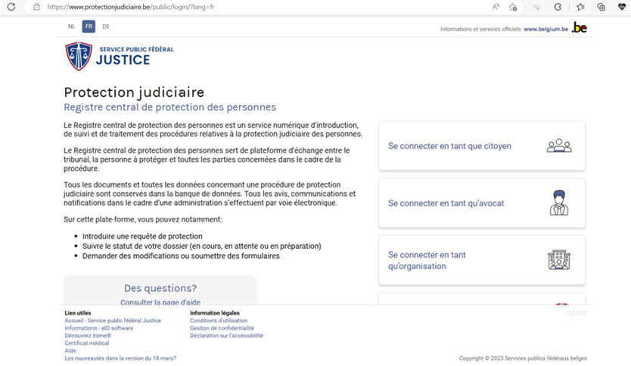Vous devez tout d’abord vous rendre sur le site internet [www.protectionjudiciaire.be](http://www.protectionjudiciaire.be).

**En tant qu’administrateur familial, vous devez choisir « *Se connecter en tant que citoyen*».**

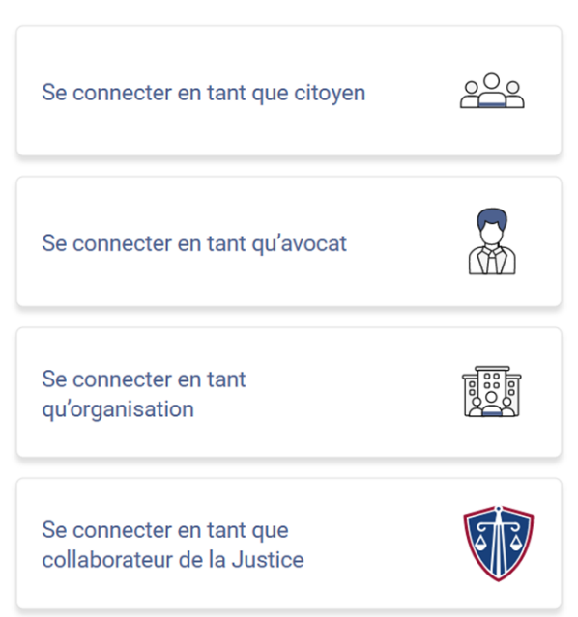

Vous avez la possibilité de vous connecter soit via ItsMe soit avec un lecteur de carte eiD soit avec un code de sécurité envoyé sur votre boîte mail.

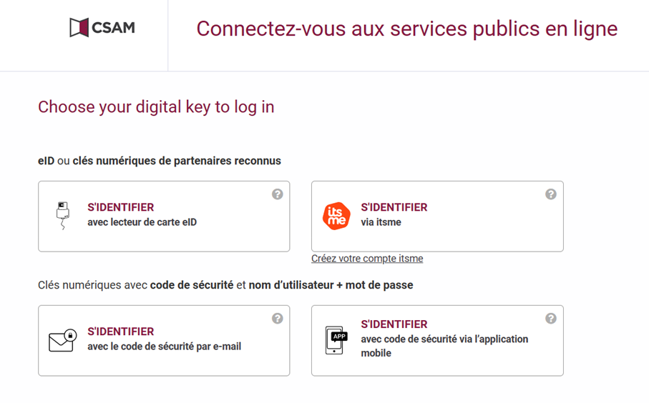

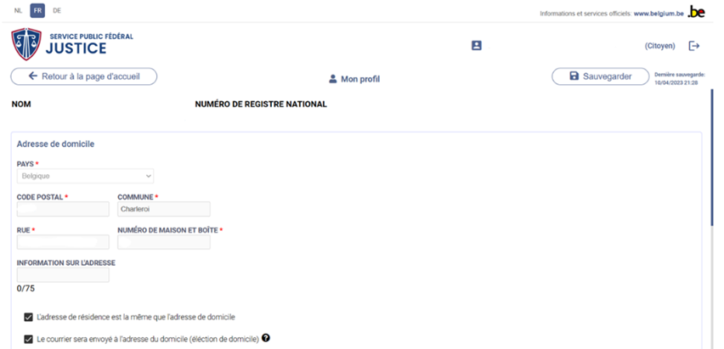

Vérifiez l’ensemble de vos données personnelles comme votre nom, prénom, registre national, numéro de téléphone.. Complétez votre profil en accédant à « mon profil ». pour y indiquez votre adresse mail.

Afin d’accéder à votre (vos) dossier(s), il faut cliquer sur l’onglet « *Retour à la page d’accueil* » en haut à gauche.

1. 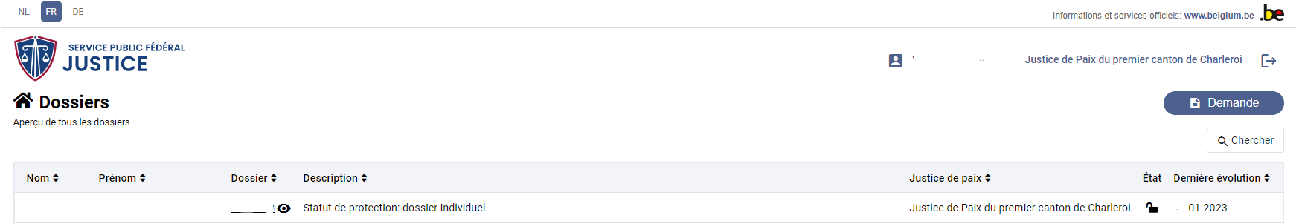CONSULTER LE DOSSIER ADMINISTRATIF.

Vous pouvez consulter votre dossier sur cette page. Y figure le nom, le prénom et le numéro de dossier de la personne protégée.

Afin d’accéder au contenu du dossier et consulter les documents, il vous suffit de cliquer sur le numéro de celui-ci.

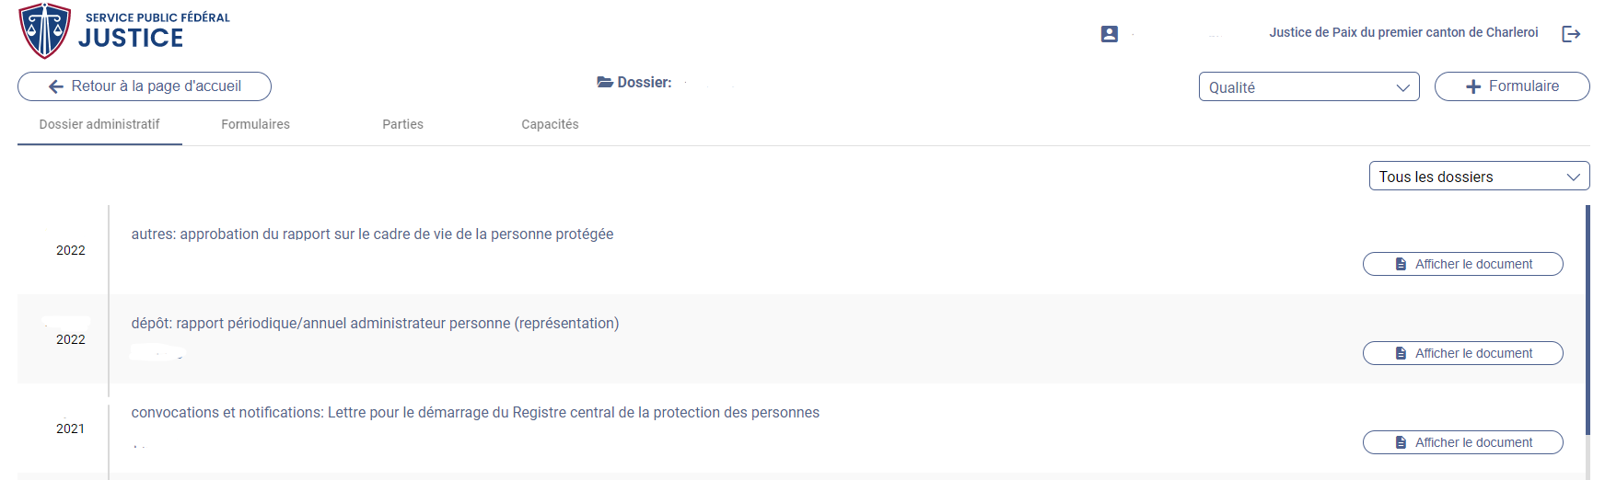

Les formulaires (demandes) en cours et les parties au dossier sont également consultables sur cette page via les onglets « Formulaires » et « Parties ».

Sous l’onglet « capacités », vous trouverez la liste des actes pour lesquels la personne est incapable. Cela peut être utile pour donner une information à un tiers ( banque, créanciers, fournisseurs..) sans devoir fournir l’entièreté de l’ordonnance qui peut contenir des informations confidentielles ( médicales, familiales….)

Votre désignation est également publié au Moniteur belge <https://www.ejustice.just.fgov.be/cgi/welcome.pl>

Après avoir choisi la langue, faire une « nouvelle recherche » en indiquant dans « mot(s) du texte » le nom et le prénom de la personne protégée.

1. INTRODUIRE UNE DEMANDE DANS LE DOSSIER.

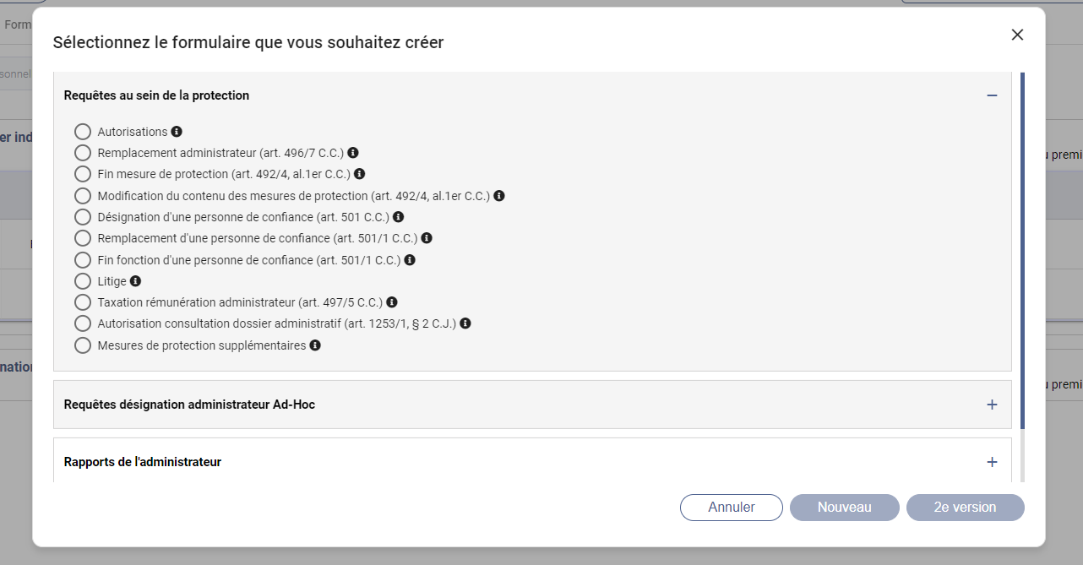Afin d’introduire une nouvelle demande ou déposer un document, il faudra cliquer sur « + Formulaire » en haut à droite.

Tous les modèles de demandes possibles se trouvent dans cette section.

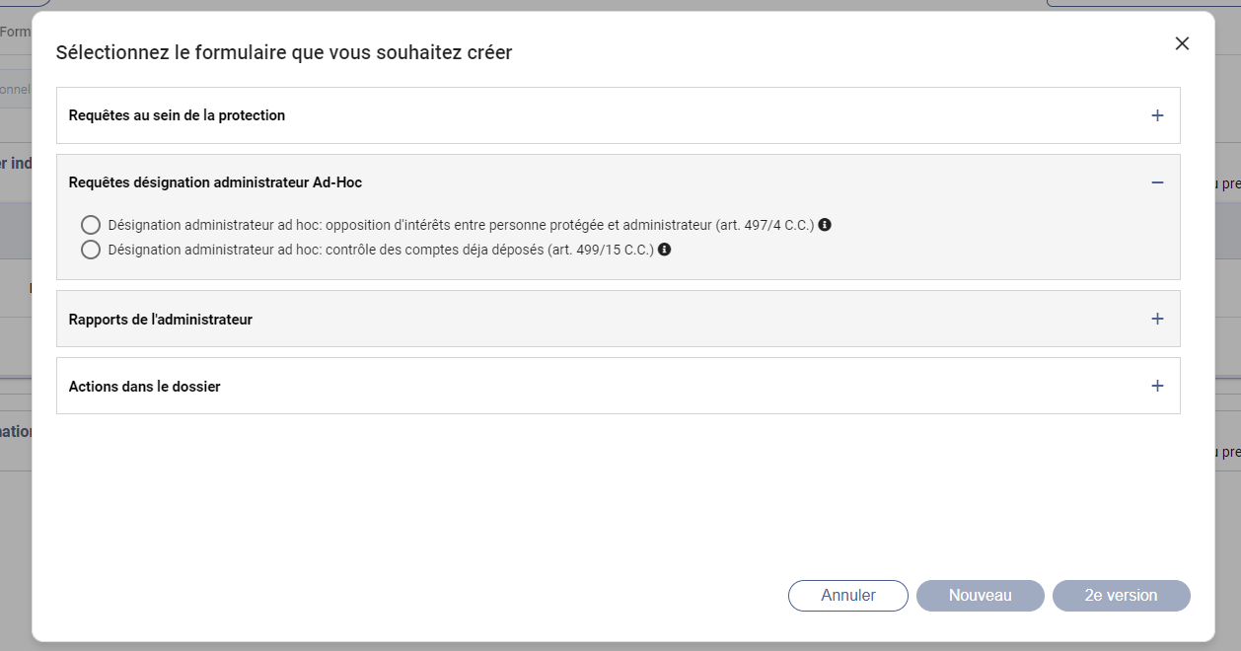

L’administrateur ad hoc est désigné temporairement pour une mission spécifique en cas de conflit d’intérêt avec la personne protégée. Il s’agit soit d’un avocat ou d’un autre membre de la famille.

1. DEPOSER UN RAPPORT.

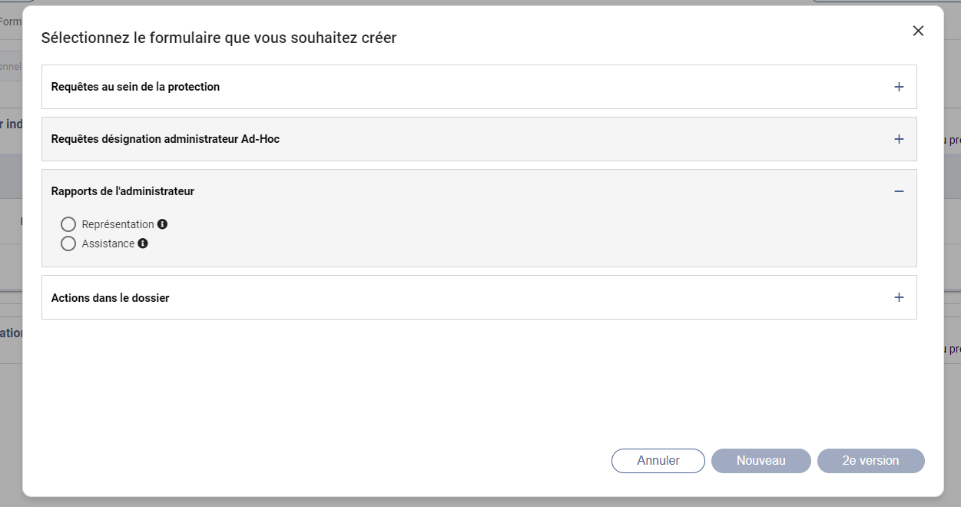

L’ordonnance précise si vous représentez la personne protégée ou si vous l’assistez.

Vous avez alors le choix entre votre premier rapport ( dans les 6 semaines de votre désignation), vos rapports périodiques ( chaque année) ou votre rapport final ( dans le mois, à la fin de votre mission soit en cas de remplacement, de levée de la mesure ou de décès).

Vous devez remplir toutes les informations demandées en sauvegardant chaque page.

En fin de formulaire, le système crée un document sous format .pdf qu’il faut visualiser jusqu’à la fin pour que le bouton « déposer » soit activé.

Votre rapport est bien déposé si vous en avez la confirmation. 2 heures après le dépôt, vous retrouverez votre rapport sous l’onglet « formulaires »

1. 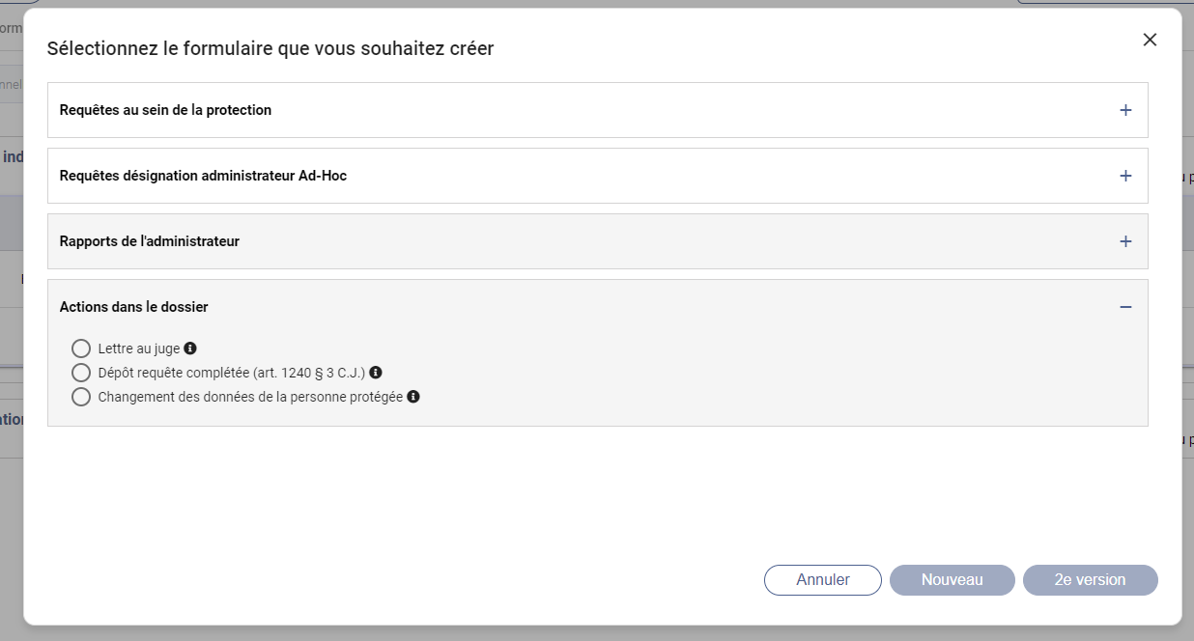ECRIRE AU GREFFE OU AU JUGE

Vous utiliserez l’option « *Actions dans le dossier* » pour écrire au greffe ou au juge, pour répondre à des demandes d’informations sur une requête ou pour signaler un changement dans les données de la personne protégée ( changement de résidence, décès…)

Il sera évidemment important de choisir la proposition la plus adéquate afin que votre demande soit traitée de la meilleure manière possible.

1. BENEFICIER D’UNE AIDE A DISTANCE

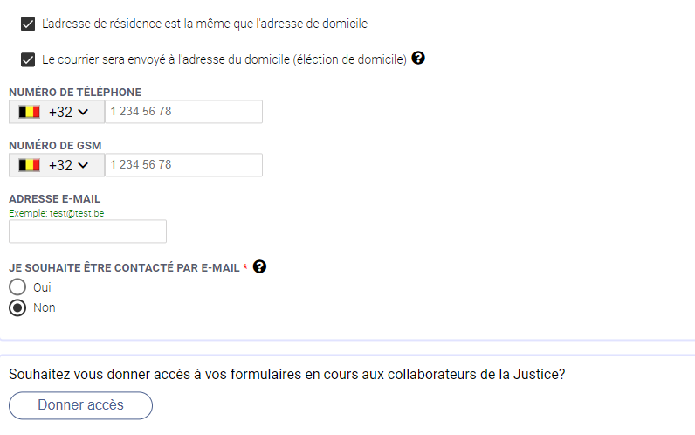

Le Greffe a la possibilité de visualiser le même écran que vous à n’importe quel stade de l’utilisation de la plate-forme.

Il faut, pour cela, que vous lui acceptiez de partager votre écran avec lui.

Pour autoriser le partage d’écran, vous devez cocher la case correspondante dans votre profil.

Une fois l’aide obtenue, il vous suffit de décocher cette case (si vous oubliez de le faire, elle se décochera toute seule au bout de quelques jours).

Pour que l’aide soit la plus efficace possible, ayez bien tous les documents nécessaires sous la main !